两种启动写法：

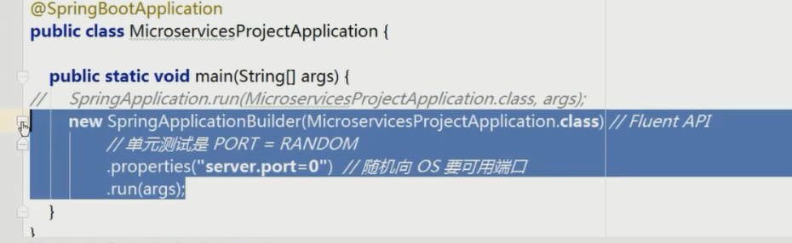

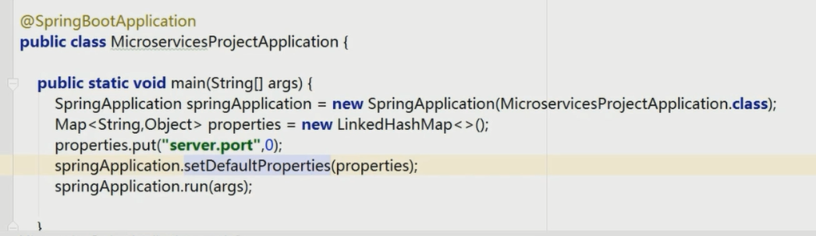

@SpringbootApplication 标注当前一些功能

SpringApplication Spring Boot 应用的引导

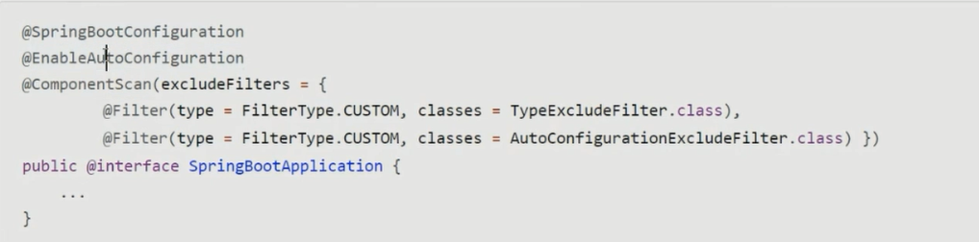

@ComponentScan: 它是哪个版本引入的？Spring Framework 3.1

@EnableAutoConfiguration: 激活自动装配 @Enable 开头

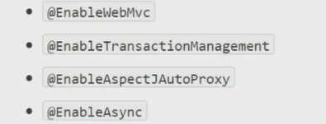

@SpringBootConfiguration ：等价于 @Configuration

注解驱动示例：

注解驱动上下文 AnnotAtionConfigApplicationContext,Spring Framework3.0开始引入的

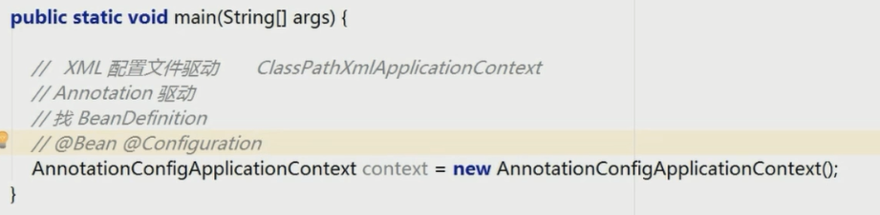

@Component 的“派生性”

@Component ->@ComponentScan

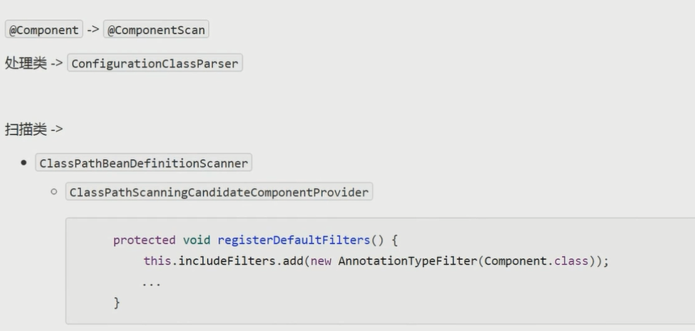

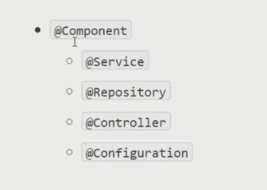

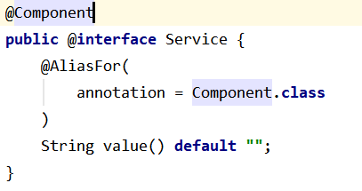

Spring 模式注解 : Stereotype Annotations

Spring Boot引导示例类比

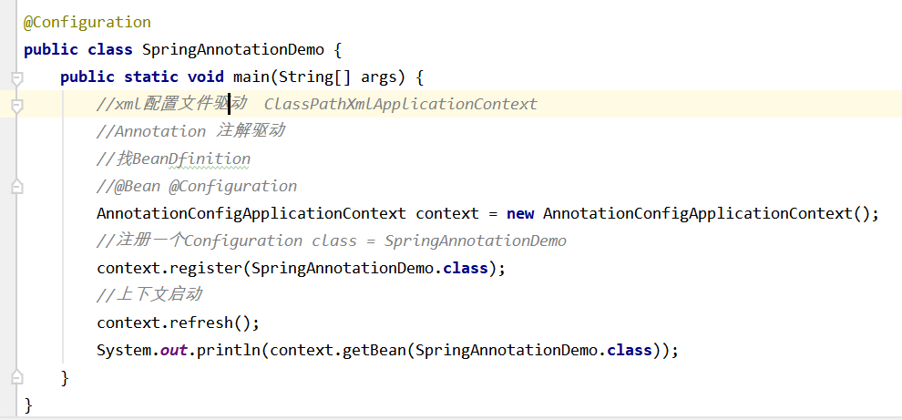

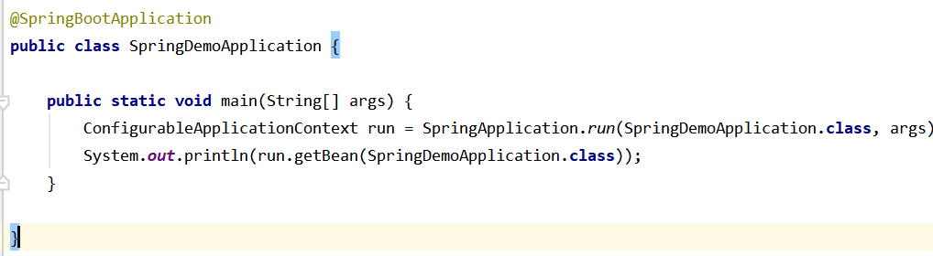

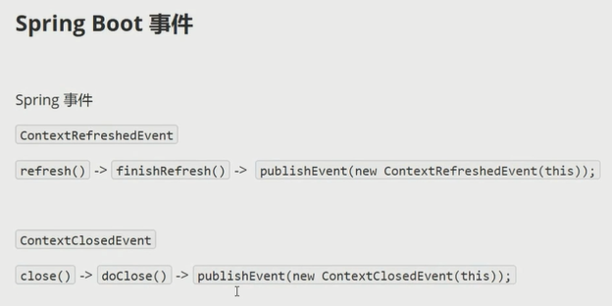

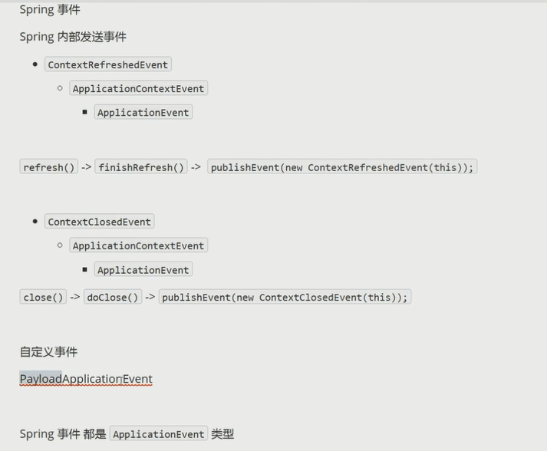

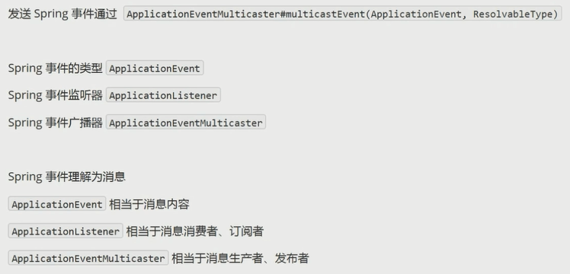

Rest 理论基础

RPC （remote procedure Call）

语言相关